LYCEE COLLEGIAL TARIK BEN ZIAD  PR. OUGOUNI MOHAMED | DEVOIR SURVEILLE N° 1 S II  MATIERE : SVT | CLASSE : TCSF  DUREE : 60 MIN

1ère partie : Restitution des connaissances (10 pts)

- Associez à chacun des termes suivants, la lettre correspondante à la bonne définition (2pts)
Termes | Lettre |  | Définitions
Symbiose | …… |  | - Relation trophique dont le bénéfice est réciproque entre les deux espèces
Prédation | …… |  | - Relation trophique dont l’une des espèces met à mort l’autre pour se nourrir
Compétition | …… |  | - Relation trophique dont l’une des espèces tire profit au dépend de l’autre
Parasitisme | …… |  | - Relation trophique dont les deux espèces coopèrent pour exploiter les mêmes ressources
 |  |  | - Relation trophique dont l’une des espèces tire profit au dépend de l’autre dans la recherche de ressources communes
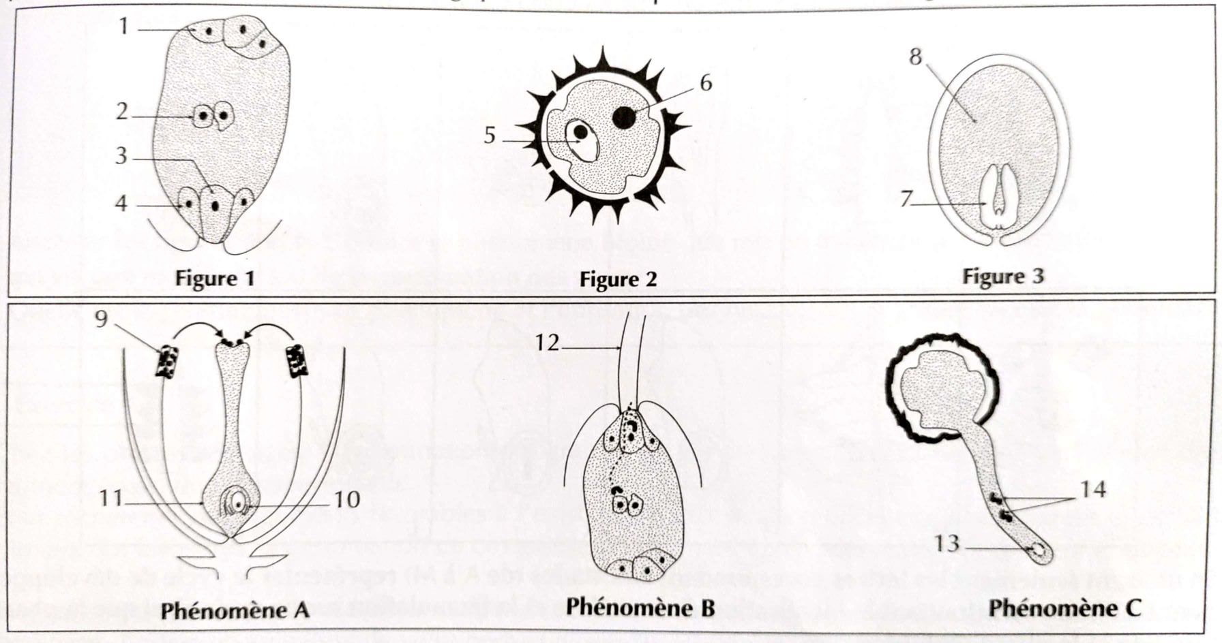
- Pour chacune des questions suivantes, choisissez la bonne réponse. (3pts)
- L’androcée :  - Est représenté par l’ensemble des pistils  - Est représenté par l’ensemble des étamines  - Est représenté par l’ensemble des sépales et pétales | - Le gynécée :  - Est l’appareil reproducteur mâle  - Est l’appareil reproducteur femelle  - Est formé par un filet et une anthère
- Le grain de pollen chez les angiospermes :  - Est constitué par 2 cellules  - Est constitué par 4 cellules  - Se forme suite à la méiose et 2 mitoses | - Le sac embryonnaire chez angiospermes :  - Est constitué par 7 cellules à 7 noyaux  - Se forme suite une méiose suivie de 3 mitoses  - Est appelé aussi sac pollinique
- Le document 1 ci-dessous montre les schémas de quelques organes d’une plante d’angiospermes alors que le document 2 présente quelques phénomènes biologiques liés à la reproduction chez les angiospermes.

- Que représente les structures représentées par les figures 1,2 et 3 et les phénomènes A, B et C ? (1,5 pts)
Figure 1 | Figure 2 | Figure 3 | Phénomène A | Phénomène B | Phénomène C
………… | ………… | ………… | ………… | ………… | …………
- Annoter le document en utilisant les chiffres de 1 à 14. (3,5 pts)
 | - ………………….. | - ………………….. | - ………………….. | - …………………..
 | - ………………….. | - ………………….. | - ………………….. | - …………………..
 | - ………………….. | - ………………….. | - ………………….. | - …………………..
 | - ………………….. | - …………………..
2ème partie : utilisation des connaissances et raisonnement scientifique (10pts)

Exercice 1 : ((5,5 pts)
Le tableau suivant présente les différents maillons d’une chaine alimentaire au niveau d’un écosystème marin.
Maillons | Zooplancton | Homme | Sardines | Phytoplancton | Thons
Biomasse en Kg | 250 Kg | 0,25 Kg | 37 Kg | 1000 Kg | 3,7 Kg
- Reconstituez la chaine alimentaire représentée sur le tableau en déterminant le niveau trophique pour chaque maillon de la chaine. (1 pt)
- Calculez les rendements de productivité de la biomasse pour les différents niveaux trophiques sachant que le rendement de productivité de la biomasse (R) est égale à : (2 pts)
R = $\frac{biomasse produite}{biomasse ingerée}$ x 100
- Comment varient-ils les rendements de productivité de la biomasse en passant d’un niveau trophique à l’autre ? Expliquez cette variation. (1,5 pt)
- L’homme se nourrît de sardines et de thons. Déterminez le niveau trophique de l’Homme dans chaque cas puis précisez le niveau qui a le plus grand rendement de productivité de la biomasse. (1 pt)

Exercice 2 : (4,5 pts)
Il existe plusieurs variétés des pommiers qui sont autostériles, c.-à-d. que les graines de pollen d’une fleur ne peuvent pas féconder le sac embryonnaire de la même fleur ou d’une fleur de même plante.
La culture de ces variétés nécessite l’implantation de deux plantes compatible (où les grains de pollen d’une sont compatible avec le sac embryonnaire de l’autre) à proximité. Le document 1 représente un schéma explicatif de la pollinisation chez les pommiers.
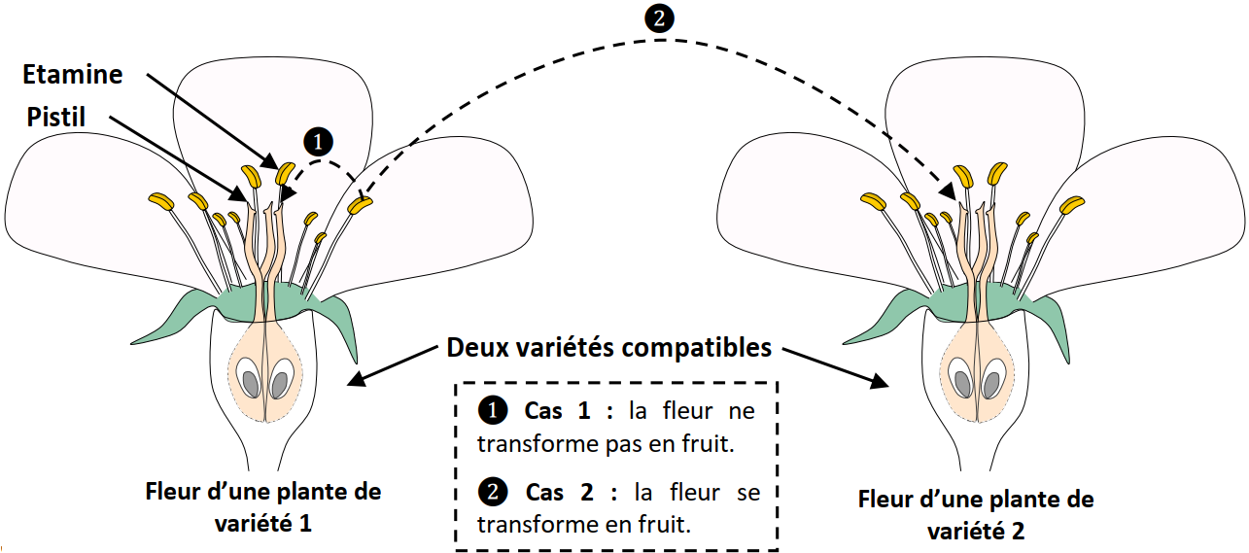
- Précisez le mode de la pollinisation dans chacun des deux cas. (1pt)
- Expliquez pourquoi la fleur ne se transforme pas en fruit dans le cas 1 ? (1pt)
Après la pollinisation, les grains de pollen se déposent sur le stigmate où ils germent. afin de mettre en évidence les conditions de la germination des grains de pollen chez les pommiers, on réalise 3 expériences, les conditions expérimentales et les résultats sont représentés dans le tableau ci-dessous :
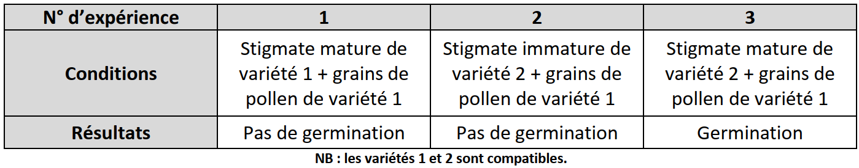
- Expliquez les résultats de chaque expérience (1,5pt)
- Concluez les conditions de la germination des grains de pollen chez les pommiers (1pt)

